**Создание дидактических материалов и мультимедийных интерактивных приложений в веб-сервисе**

Коннова Алена Александровна,

методист СП «Детский сад №36»

ГБОУ СОШ №6 г.о.Сызрань

**Цель:** изучить особенности создания и применения в образовательном процессе дидактических материалов, созданных с помощью онлайн сервиса как одного из интерактивных методов обучения.

**Задачи:**

- повысить мотивацию педагогов к использованию возможностей интерактивных приложений веб - сервиса LearningApps.org

- познакомить педагогов с опытом использования интерактивных приложений.

- познакомить с методикой создания новых приложений.

Сегодня в сети размещено огромное количество интерактивных материалов, различных тренажеров и прочих образовательных ресурсов, которые являются большим подспорьем в нашей работе. Но большинство из них предлагается в уже готовом виде, без возможности внесения изменений. А ведь готовые материалы не всегда соответствуют индивидуальным особенностям воспитанников или конкретным целям педагога.

На курсах по ИОЧ познакомилась с интересным сервисом для создания интерактивных приложений, меня это очень заинтересовало. Стало очень заманчивым научиться создавть приложения, которые соответствуют совремееным требованиям и ФГОС ДО, а также помочь педагогам в реализации образовательных задач. Ведь сейчас в наш современный быстроменяющийся век у многих педагогов возникает желание создавать свои интерактивные материалы, которые легко вписывались бы в образовательный процесс. Именно для поддержки данного процесса с помощью интерактивных приложений, которые легко можно создавать самому, и разработан веб-сервис LearningApps.org

Использовать упражнения можно на разных этапах и с разными целями.

* Для подготовки к новой теме
* Для повторения и обобщения пройденного
* Игровые задания

Широта возможностей, удобство навигации, простота в использовании сервиса. При желании любой педагог, имеющий самые минимальные навыки работы с ИКТ, может создать свой ресурс – небольшое упражнение для объяснения нового материала, для закрепления, тренинга, контроля. А еще можно рекомендовать данный ресурс родителям для совместной работы с детьми дома.

Сервис LearningApps - это конструктор интерактивных заданий для учебно-воспитательного процесса в разных режимах – «Пазлы», «Найди пару», «Найди соответствия», «Установи последовательность», «Викторина с выбором правильного ответа», «Кроссворд» и другие.

Сервис довольно прост для самостоятельного освоения. Имеется огромная коллекция готовых упражнений, которые классифицированы по различным предметам. Можно познакомиться с приложениями, отсортировав их, например, по оценке пользователей, сначала вам покажутся те упражнения, которые получили более высокую оценку. Если вы зарегистрируетесь на сайте, то можете создавать и свои упражнения, подобные имеющимся. Для этого под каждым упражнением есть кнопка "Создать подобное приложение". Все созданные вами приложения, а также упражнения, выбранные вами из готовых сохраняются в личном кабинете (кнопка "Мои приложения"). На сайте представлено более 30 различных интерактивных видов упражнений, 5 из них в форме игры для 2 – 4 участников. Есть русскоязычная версия сайта. Все задания выполнены в одном варианте. Все предлагаемые виды упражнений разбиты на несколько категорий. Для каждого вида упражнений предлагаются образцы уже сделанные другими пользователями сайта упражнений. На сервисе имеется галерея общедоступных интерактивных заданий (http://learningapps.org/index.php?overview&s=&category=0&tool=), которая ежедневно пополняется новыми материалами, созданными педагогами разных стран.

Можно получить ссылку для отправки по электронной почте или код для встраивания в блог или сайт (персональный или сайт сада).

Всю работу на сайте можно разбить условно на 3 шага.

Шаг 1. Зайти на сайт. Адрес сайта: LearningApps.org

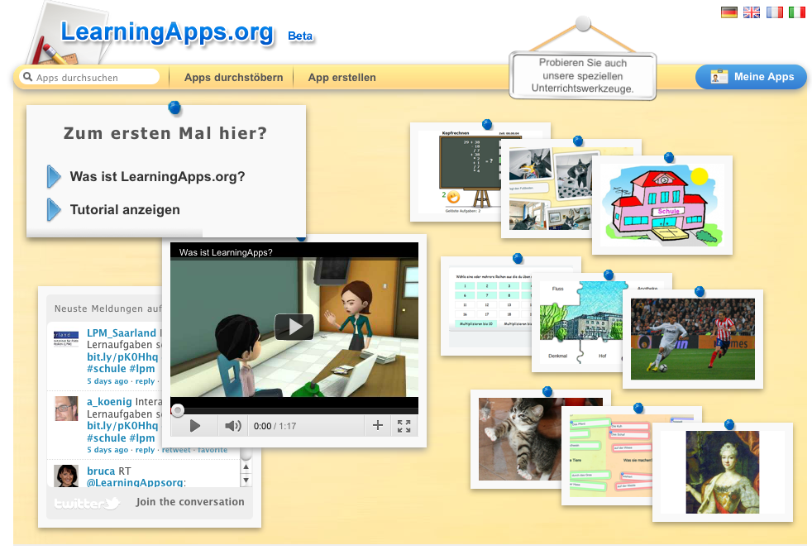

Для просмотра каталога упражнений на сайте регистрация необязательна. Каждый желающий может «потренироваться» и создать упражнение любого типа. Однако для его сохранения необходима регистрация. Если вы незарегистрированный пользователь, то необходимо создать свой аккаунт.

Шаг 2. Регистрация

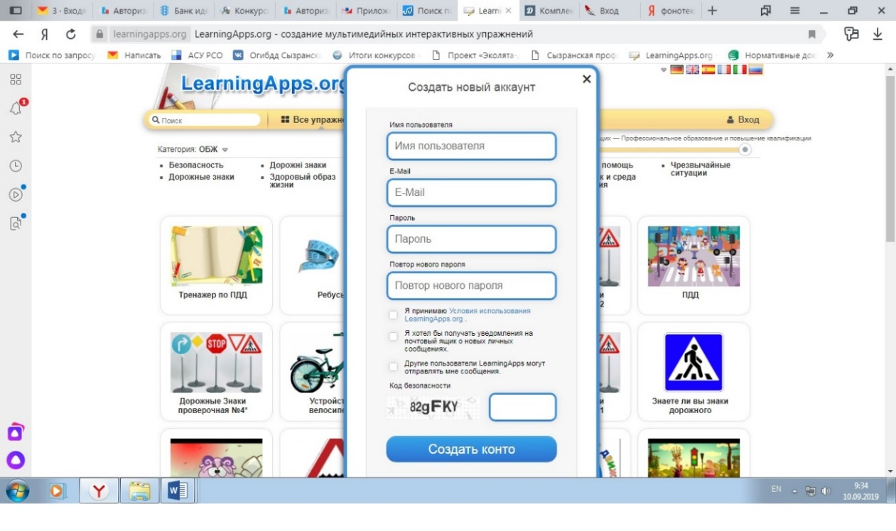

Для прохождения процедуры регистрации на сайте (создание аккаунта) нажмите кнопку «Подать заявку». Процедура входа на сайт (авторизация) проходит также с использованием данной кнопки.

Шаг 3. Создание своего упражнения.

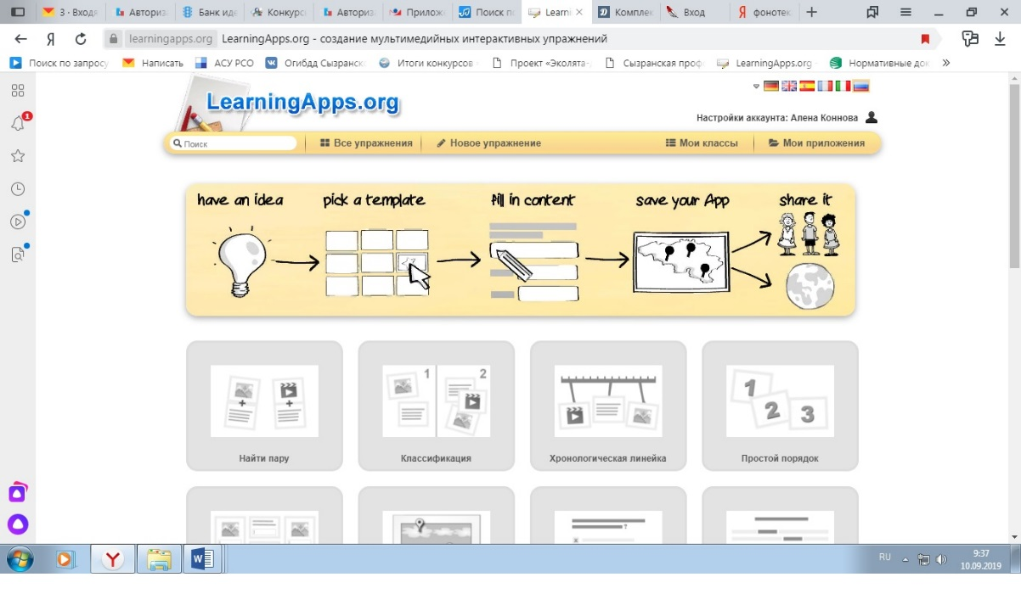

Опирайтесь на их опыт! (Разбирая уже созданное упражнение всегда легче представить, что хочешь сам!)

**Пошаговая инструкция создания мультимедийного интерактивного приложения**

1) В адресной строке набираем адрес http://learningapps.org.

2) Нажимаем «Все упражнения», если хотим воспользоваться готовой разработкой. Нажимаем «Создать упражнения», если создаем свое упражнение.

3) В данном примере рассматриваем алгоритм создания упражнения, поэтому выбираем вкладку «Создание упражнения», выбрав тип «Классификация».

4) Шаблон «Классификация» поможет создать от 2 до 4 групп, которые затем должны быть соотнесены к элементам.

5) Далее необходимо заполнить «Название приложения».

6) Заполните вкладку «Постановка задачи», где нужно ввести задание для этого упражнения, которое будет появляться при запуске. Если Вам не нужно это, оставьте поле пустым.

7) Во вкладке «Описание» необходимо: на заднем фоне приложения 2-4 групп отобразить изображения или текст. Каждой группе можно назначить несколько элементов.

8) В блок «Выбор мультимедийного содержания» загружаются заранее подготовленные изображения устройств ввода информации. Картинки сжаты для web страницы

9) В блоке «Обратная связь» вводится текст, который будет появляться, если найдено верное решение.

10) В блоке «Помощь» создаются некоторые подсказки, как решить задание. Они могут быть доступны пользователю через небольшой значок в верхнем левом углу. В противном случае оставьте это поле пустым.

**«+» сервиса**

1. бесплатный;

2. дружелюбный русскоязычный интерфейс;

3. быстрота создания интерактива;

4. моментальная проверка правильности выполнения задания;

5. возможность встраивания задания на html-страницу;

6. многие шаблоны поддерживают работу с картинками, звуком и видео;

7. содержит большую коллекцию уже созданных другими учителями упражнений;

8. возможен поиск упражнений по категориям (по предметам);

9. постоянно развивается;

10. возможность обмена интерактивными заданиям.

**«–» сервиса**

1. часть шаблонов не поддерживает кириллицу;

2. некоторые шаблоны упражнений изменяются или исчезают вообще

3. в шаблонах встречаются отдельные опечатки, которые невозможно исправить вручную.